びわ湖とつながる河川動画 学習メモ 名前（ ）
★メモを取り、他の川と比較しながら動画を見よう。
川の名前 | 場所  （上・中・下流の地点に〇） | 下流の様子 | 中流の様子 | 上流の様子 | 気付いたこと
姉川 | 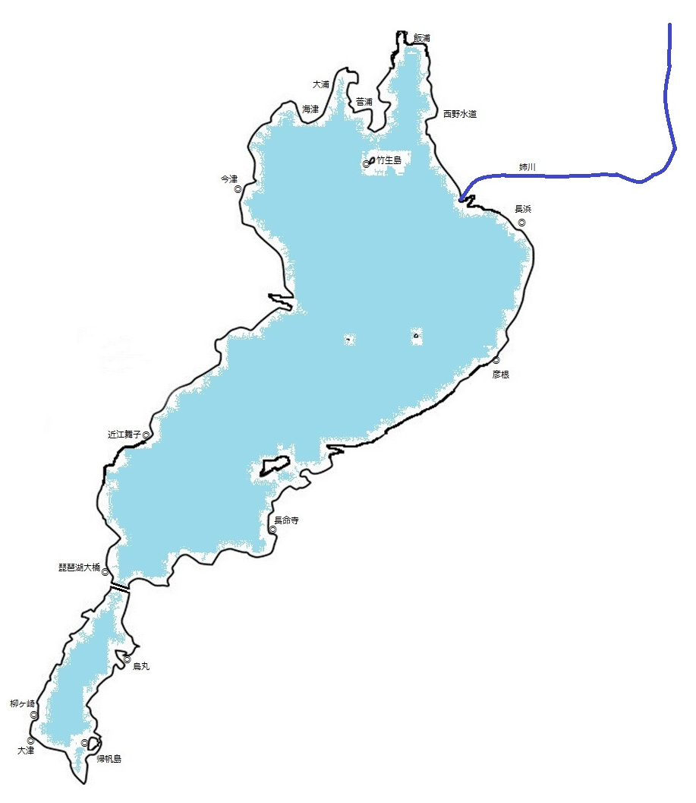 | ・生物  ・水  ・川底  ・川の周り | ・生物  ・水  ・川底  ・川の周り | ・生物  ・水  ・川底  ・川の周り
犬上川 | 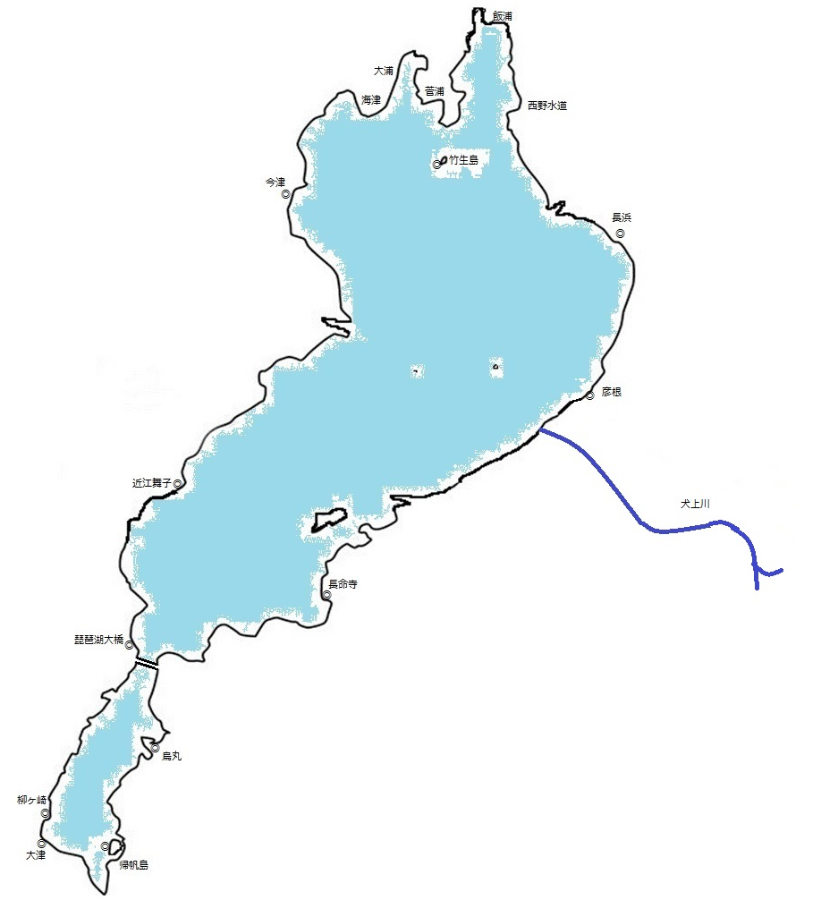 | ・生物  ・水  ・川底  ・川の周り | ・生物  ・水  ・川底  ・川の周り | ・生物  ・水  ・川底  ・川の周り
愛知川 | 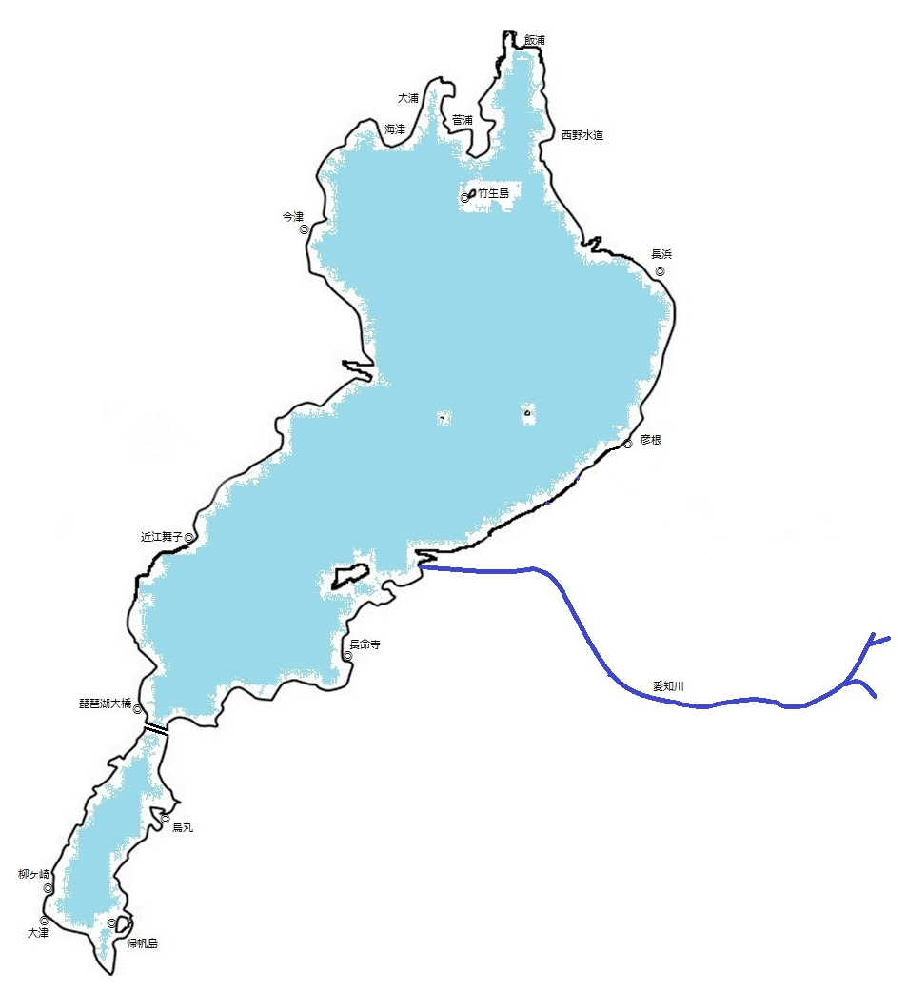 | ・生物  ・水  ・川底  ・川の周り | ・生物  ・水  ・川底  ・川の周り | ・生物  ・水  ・川底  ・川の周り
日野川 | 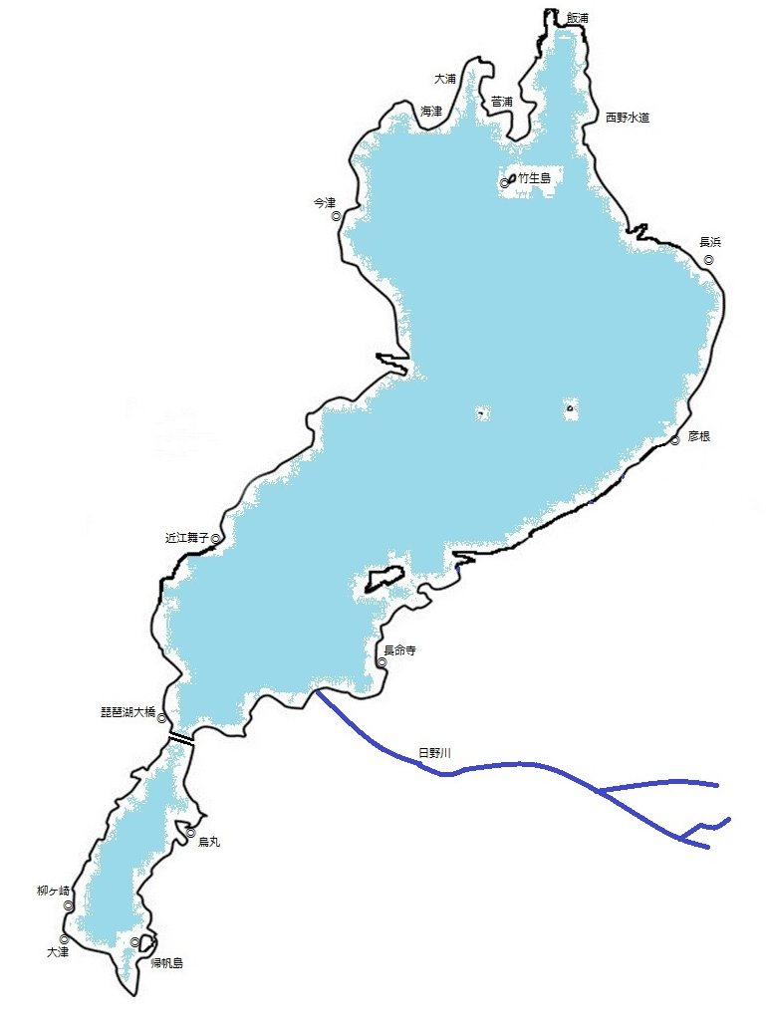 | ・生物  ・水  ・川底  ・川の周り | ・生物  ・水  ・川底  ・川の周り | ・生物  ・水  ・川底  ・川の周り
野洲川 | 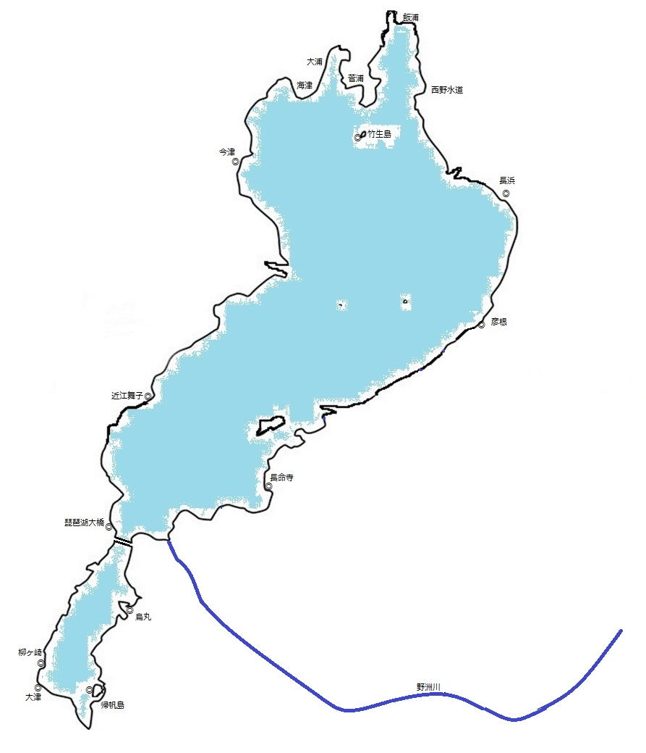 | ・生物  ・水  ・川底  ・川の周り | ・生物  ・水  ・川底  ・川の周り | ・生物  ・水  ・川底  ・川の周り
草津川 | 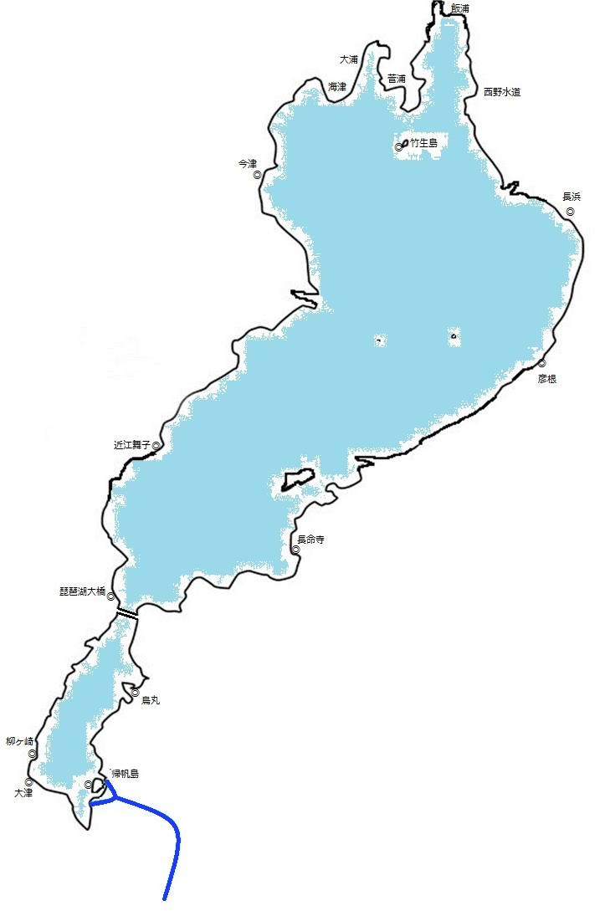 | ・生物  ・水  ・川底  ・川の周り | ・生物  ・水  ・川底  ・川の周り | ・生物  ・水  ・川底  ・川の周り
鴨川 | 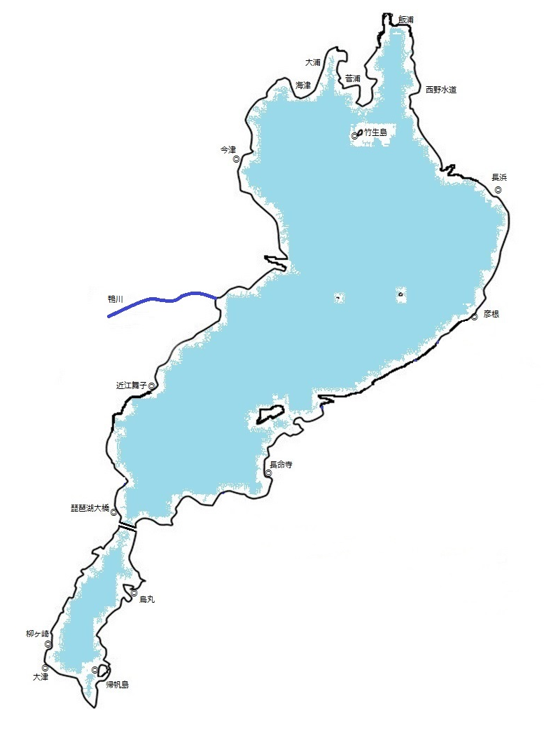 | ・生物  ・水  ・川底  ・川の周り | ・生物  ・水  ・川底  ・川の周り | ・生物  ・水  ・川底  ・川の周り
安曇川 | 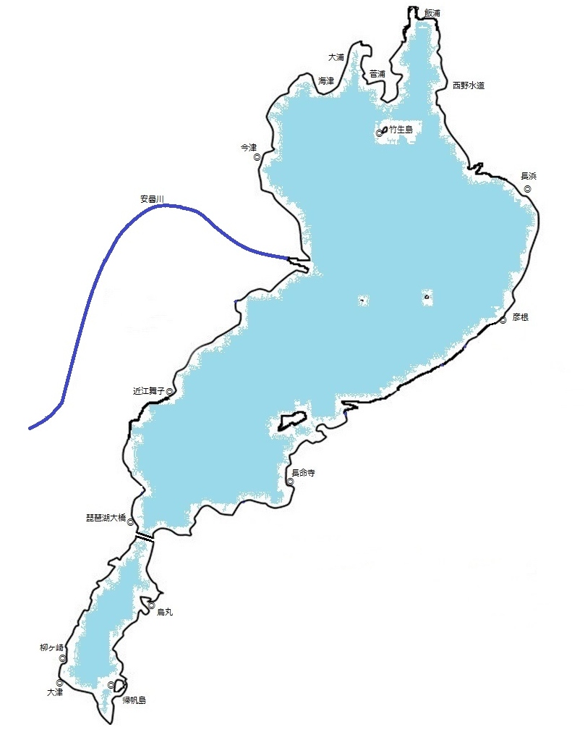 | ・生物  ・水  ・川底  ・川の周り | ・生物  ・水  ・川底  ・川の周り | ・生物  ・水  ・川底  ・川の周り
瀬田川 | 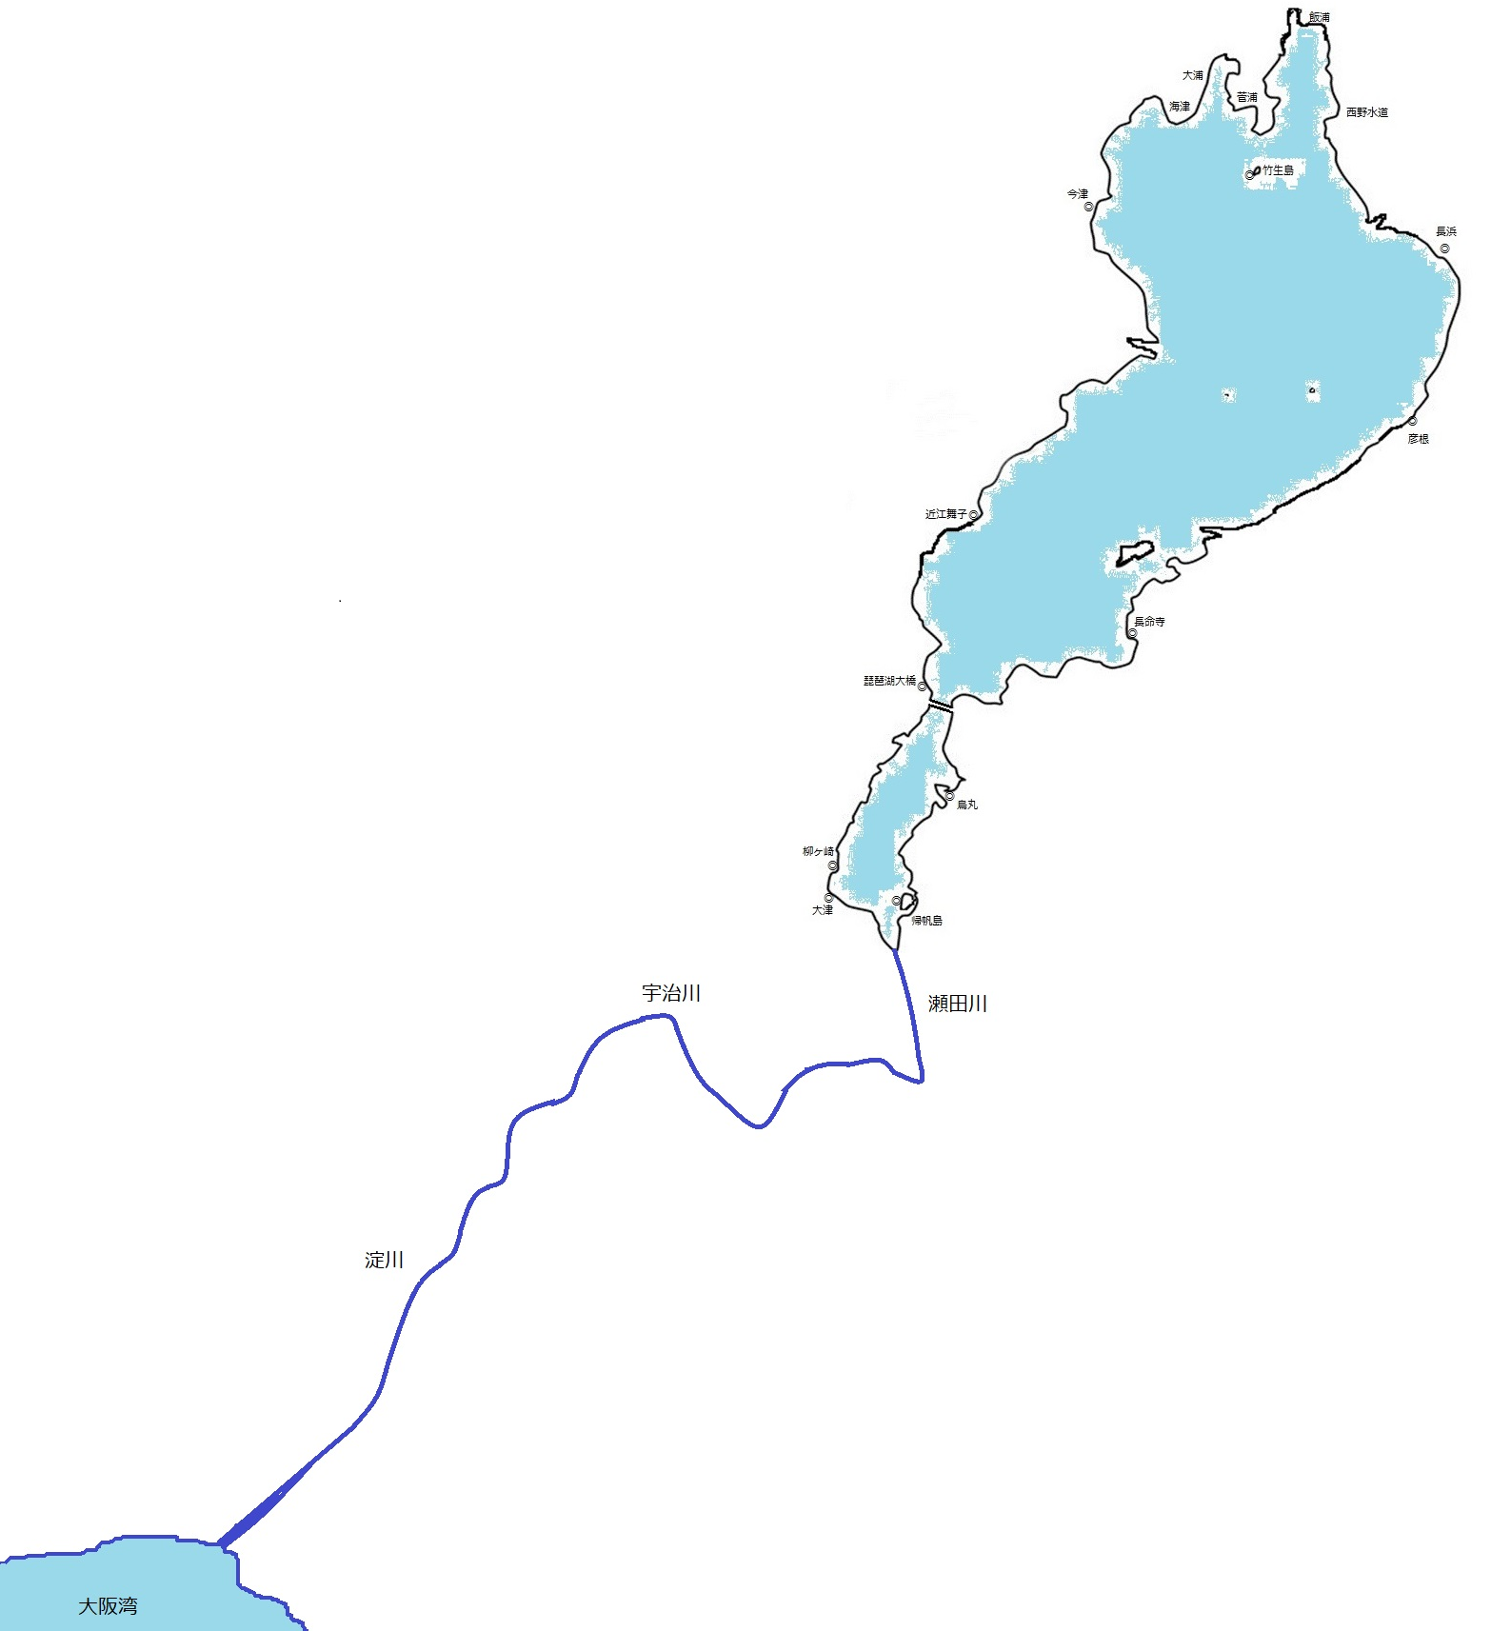 | ・生物  ・水  ・川底  ・川の周り | ・生物  ・水  ・川底  ・川の周り | ・生物  ・水  ・川底  ・川の周り

★川の動画を比較して気付いたこと
キーワード 東、西、南、北、透明度、川の周りの様子、森林、水量、堤防、生物 など

